Муниципальное бюджетное дошкольное образовательное учреждение
«Детский сад 20»

Составила:
Воспитатель Архипова О.В.

Дзержинск
2020

Картотека подвижных игр
в средней группе.
Методическое пособие: Л.И. Пензулаева. Физическая культура в детском саду. Средняя группа. – М.: Мозаика – Синтез, 2015
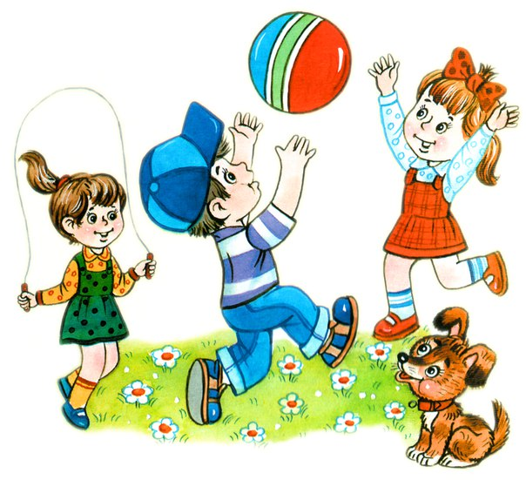

Подвижная игра «Автомобили». Каждый играющий получает руль (картонный или фанерный). По сигналу воспитателя (поднят зеленый флажок) дети разбегаются врассыпную так, чтобы не мешать друг другу. На другой сигнал (поднят красный флажок) автомобили останавливаются. Игра повторяется.

Подвижная игра «Самолеты». Дети становятся в несколько колонн по разным сторонам зала. Место для каждой колонны обозначается предметом (кубик, кегля, набивной мяч). Играющие изображают летчиков. По сигналу воспитателя: «К полету!» — дети выполняют круговые движения согнутыми руками перед грудью — «заводят моторы». На следующий сигнал: «Полетели!» — дети поднимают руки в стороны и бегают – «летают» в разных направлениях по всему залу. По сигналу: «На посадку!» — дети -«самолеты» находят свое место (у своего кубика) и строятся в колонны.
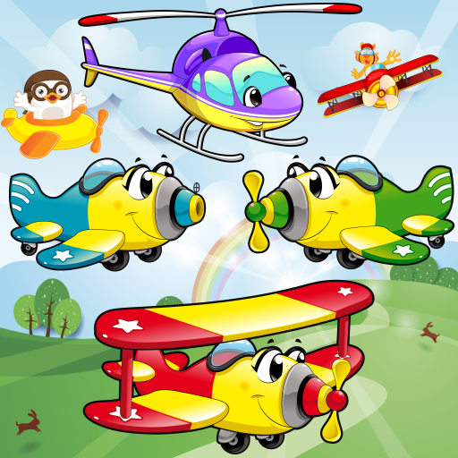

Подвижная игра « Огуречик, огуречик…». На одной стороне зала — воспитатель (ловишка), на другой стороне — дети. Они приближаются к ловишке прыжками на двух ногах. Воспитатель говорит: Огуречик, огуречик, Не ходи на тот конечик,Там мышка живет, Тебе хвостик отгрызет. Дети убегают за условную черту, а педагог их догоняет. Воспитатель произносит текст в таком ритме, чтобы дети смогли на каждое слово подпрыгнуть два раза.

Подвижная игра «У медведя во бору». На одной стороне зала (площадки) проводится черта — это опушка леса. За чертой, на расстоянии 2–3 шагов, очерчивается место для медведя. На противоположном конце зала обозначается линией «дом» детей. Воспитатель назначает одного из играющих медведем (можно выбрать считалкой), остальные играющие — дети, они находятся дома. Воспитатель говорит: «Идите гулять». Дети направляются к опушке леса, собирают грибы — имитируют соответствующие движения — и произносят: У медведя во бору
Грибы, ягоды беру,
А медведь сидит И на нас рычит.
Медведь с рычанием поднимается, дети убегают. Медведь старается их поймать (коснуться). Пойманного ребенка он отводит к себе «в бор». Игра возобновляется. После того как медведь поймает 2–3 детей, назначается или выбирается другой медведь. Игра повторяется.

Подвижная игра «Кот и мыши». На одной стороне зала на стулья кладут рейки или ставят стойки с натянутым на высоте 50 см от уровня пола шнуром — это дом мышей. На некотором расстоянии от дома мышей на стуле располагается кот (ребенок в шапочке кота)Воспитатель говорит: Кот мышей сторожит, Притворился, будто спит.
Дети проползают под рейками (или шнурами), встают и бегают врассыпную. Воспитатель приговаривает: Тише, мыши, не шумите И кота не разбудите. Дети-«мыши» легко, стараясь не шуметь, бегают по всему залу. Через 20–25 секунд воспитатель восклицает: «Кот проснулся!» Водящий-«кот», кричит: «Мяу!», и бежит за «мышами», а те прячутся в «норки» (подлезают под рейки, а вбегают в норки через незагороженную часть). Игра повторяется несколько раз. На роль кота выбирается другой ребенок.
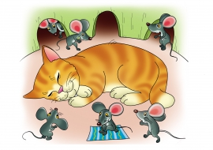

Подвижная игра «Ловишки». Дети находятся на одной стороне зала за условной чертой. Им дают задание: добежать до следующей условной черты (на другую сторону зала) так, чтобы водящий, который находится в центре зала, не успел кого-либо осалить. После слов педагога: «Раз, два, три — беги!» — дети перебегают на другую сторону. Тот, до кого дотронулся ловишка, считается пойманным и отходит в сторону. После двух перебежек подсчитываются пойманные и выбирается другой водящий.
Подвижная игра «Лошадки». Дети распределяются на две равные группы: одни ребята изображают лошадок, другие — конюхов. У каждого конюха вожжи-скакалка. По сигналу воспитателя «конюхи» запрягают «лошадок» (надевают им вожжи-скакалки). По следующему указанию педагога дети передвигаются сначала шагом, поднимая высоко ноги в коленях, затем переходят на бег (в разном направлении) так, чтобы не мешать друг другу. Через некоторое время «лошадки» останавливаются, их распрягают и выпускают на луг, «конюхи» также отдыхают. По сигналу воспитателя дети меняются ролями и снова выполняют упражнения в ходьбе и беге. Игра повторяется несколько раз с разными игровыми сюжетами (лошадки едут за сеном, за дровами и т. д.).

Подвижная игра «Самолеты». Дети распределяются на три звена и размещаются в разных углах зала. Перед каждым звеном — кубик (кегля) определенного цвета. По команде воспитателя: «К полету готовься!» — дети-«летчики» делают круговые движения руками — заводят моторы. «Летите!» — говорит педагог. «Летчики» поднимают руки в стороны и бегают в разных направлениях по всему залу. По команде: «На посадку!» — дети возвращаются, и каждое звено занимает свое место около кубика. Воспитатель отмечает, какое звено построилось быстрее. Командирами звеньев при повторении игры назначаются другие ребята.

Подвижная игра «Лиса и куры». На одной стороне зала находится «курятник» (можно использовать гимнастическую скамейку). В «курятнике» на «насесте» сидят «куры». На противоположной стороне зала — «нора» лисы. Все свободное место — это двор.
Один из играющих назначается лисой, остальные дети — куры. По сигналу воспитателя «куры» прыгают с насеста, бегают по двору, хлопают крыльями, клюют зерна. По сигналу: «Лиса!» — «куры» убегают. «Лиса» старается поймать «кур». Не успевшую спастись «курицу» она уводит в свою нору. Игра возобновляется. Когда «лиса» поймает 2–3 «кур», выбирается другая «лиса».

Подвижная игра «Зайцы и волк». Одного из играющих выбирают водящим — это волк. Остальные дети изображают зайцев. На одной стороне зала «зайцы» устраивают себе «домики» (кружки из шнуров или обручи большого диаметра). В начале «зайцы» находятся в своих «домиках», «волк» — на другом конце зала («в овраге»). Воспитатель произносит: Зайки скачут, скок, скок, скок,
На зеленый на лужок. Травку щиплют, кушают, Осторожно слушают — Не идет ли волк.
«Зайцы» выпрыгивают на двух ногах из «домиков» и разбегаются по всему залу (площадке), прыгают на двух ногах, присаживаются, щиплют травку и оглядываются, не идет ли волк. Когда воспитатель произносит последнее слово, волк выходит из оврага и бежит за «зайцами», стараясь их поймать (коснуться). «Зайцы» убегают каждый в свой «домик». Пойманных «зайцев» «волк» отводит в свой «овраг». Игра возобновляется. После того как будут пойманы 2–3 «зайца», выбирают другого «волка».
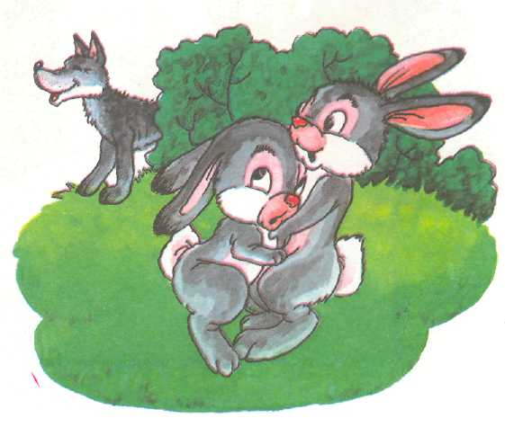

Подвижная игра «Птички и кошка». Воспитатель выкладывает круг из веревки или шнура. Дети становятся по кругу с внешней стороны. Одного ребенка назначают водящим — «кошкой», которая находится в центре круга; остальные дети — «птички». «Кошка» засыпает (закрывает глаза), а «птички» прыгают в круг, «летают». По сигналу воспитателя «кошка» просыпается, произносит: «Мяу!». И начинает ловить «птичек», а они улетают за пределы круга. Пойманных «птичек» «кошка» оставляет около себя. Игра повторяется с другим водящим.

Подвижная игра «Воробышки и автомобиль». На одной стороне зала размещают скамейки, на них сидят «воробышки». На другой стороне обозначают место для гаража. «Воробышки вылетают из гнезда», — говорит воспитатель, и дети-«воробышки» прыгают со скамеек (высота 20 см), бегают в разных направлениях, подняв руки в стороны — «летают». Раздается гудок, и появляется «автомобиль» (ребенок, в руках у которого руль). «Воробышки» быстро улетают в свои «гнезда». «Автомобиль» возвращается в гараж. Игра повторяется.
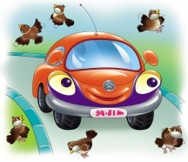

Подвижная игра «Перелет птиц». Дети-«птицы» собираются на одной стороне площадки. На другой стороне расположены гимнастические скамейки — «деревья». По сигналу: «Полетели!» — птицы разлетаются по всему залу, расправляя крылья (руки в стороны) и помахивая ими. По сигналу: «Буря!» — «птицы» занимают места на гимнастических скамейках как можно быстрее. Воспитатель говорит: «Буря прошла», «птицы» спокойно «спускаются с деревьев» и продолжают «летать». Игра повторяется 3–4 раза.

Подвижная игра «Зайка беленький». Дети изображают зайчиков. Они располагаются по всей площадке. Воспитатель говорит:
Зайка беленький сидит
И ушами шевелит.
Вот так, вот так,
Он ушами шевелит.
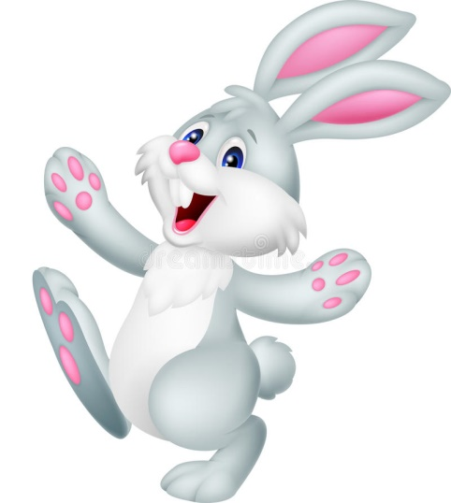
Зайке холодно стоять,
Надо зайке поскакать.
Скок-скок, скок-скок,
Надо зайке поскакать.
Дети выполняют движения в соответствии с текстом стихотворения.

